Как говорить с ребенком о войне?
Подготовка к празднованию юбилея Победы идет полным ходом, включая школы, сады. Ребята готовят проекты, учат стихи. Родители, желая помочь своим малышам, столкнулись с проблемой, когда детям сложно учить слова, потому что приходится объяснять практически каждое слово. Что такое ветеран, блокада, концлагерь...
Как говорить с малышом о войне?
Об этом пойдет речь в нашем материале.
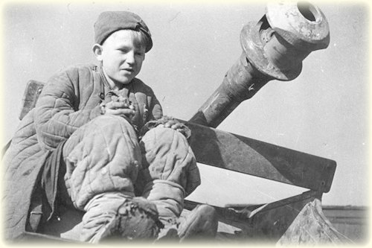
Фашисты, гитлеровская Германия, бомбежки, концлагерь – многие из нас знакомы с этими понятиями только благодаря учебникам истории, и, тем не менее, они продолжают оставаться в нашем восприятии пугающе тревожными. Тревожными настолько, что часто мы не горим желанием объяснять, что это такое, своим собственным отпрыскам: «Придет время – узнают в школе».
Но рассказывать детям о войне необходимо. Долг старших поколений – делиться с ними нашей великой историей. Они всегда должны помнить тех, кто не пожалел своей жизни для того, чтобы сейчас мы жили в мире и свободе.
В XX веке детям о войне было известно гораздо больше, чем детям века XXI, потому что в школах были обязательны соответствующие уроки, которые сопровождались реальными рассказами ветеранов и участников войны. Участники событий охотно приходили в школы, и с ними можно было поговорить. Были и экскурсии по местам воинской славы.
По телевидению регулярно показывали фильмы о войне, а среди книг, обязательных для прочтения, были «Горячий снег», «Василий Теркин» и многие другие. Каждый школьник младших классов знал пионеров-героев. А еще были мамы и папы, бабушки и дедушки – живые свидетели и участники Великой отечественной войны.
Нельзя сказать, что ситуация резко поменялась в противоположную сторону. И все-таки, сегодня другое время, и другие ценности. Но наши дети должны как можно больше знать о подвиге своих прадедов, чтобы передать эту информацию потом своим детям и внукам, иначе она будет утеряна окончательно и безвозвратно.
Начинать знакомить ребенка с историей своей страны можно с дошкольного возраста, только делать это необходимо с учетом детских особенностей внимания и восприятия. К таким беседам нужно готовиться заранее, тщательно подбирая слова и эмоциональный посыл сообразно возрасту ребенка, чтобы рассказ он воспринимал с интересом, а не как повседневную информацию («Ну, было и было») или пугающую историю, после которой не сможет спокойно спать ночью.
«Вооружитесь» специальной литературой, в том числе ориентированной на детский возраст. Также перед такой беседой или после нее можно посмотреть с ребенком понятный для него фильм о войне.
Как воплотить задумку на практике, мы сейчас расскажем, ответив на пять самых распространенных детских вопросов о Великой Отечественной Войне.
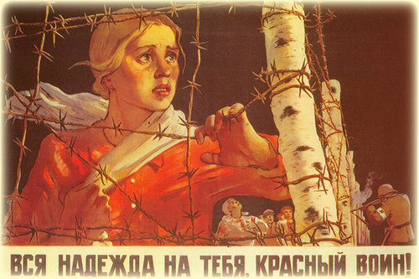
«Почему была война? Зачем люди вообще воюют?»
В некоторых странах есть правители, которые призывали, да и сегодня могут призвать свой народ к войне. Пользуясь тяжелым положением большинства людей, они обманывают людей и внушают им идею, например, о том, что война решит их жизненные проблемы: будет много земли, чтобы построить хорошие дома, много рабочих мест, много денег, много еды, не будет преступности и т.д. Или война поможет устранить «врагов», которые притесняют и угнетают, которые имеют «неправильную» веру или образ жизни. Поэтому основная ответственность за начало войн лежит на правителях – главах государств.
Но Вторая мировая война была особенная, потому что фашистов – тех, с кем мы воевали – возглавлял психически нездоровый правитель. Его звали Адольф Гитлер. Он хотел уничтожить всех людей, которых считал неполноценными. И людей убивали за национальность, за «неправильное» имя и даже за цвет глаз и волос!
Но нельзя забывать о том, что война всегда приносит огромные несчастья и для народа, который ее развязал. Во второй мировой войне многие миллионы простых немцев вместо благополучия и свободы нашли смерть и страдания. Ни одна война не решила проблем, ради решения которых она была развязана.
«Для чего на нас напали?»
Фашисты понимали, что, пока существует Советский Союз (именно так раньше называлось наше государство), будет существовать главное препятствие на их пути к мировому господству, а они хотели захватить весь мир! Поэтому они вероломно напали на нашу страну для того, чтобы наше сильное государство перестало существовать, чтобы поработить и уничтожить наш народ, захватить наши земли, города и природные богатства.
«На военных фотографиях многие люди в медалях и орденах – что это означает? И что за нашивки на форме у солдат?»
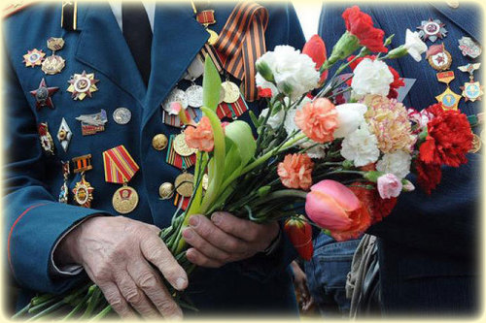
Во время войны было совершено множество подвигов. Наши люди, защищая Родину от фашистов, проявляли чудеса героизма. Люди в медалях – это те, кто доблестно и храбро воевал, кто добросовестно выполнил свой воинский долг, не жалея своего здоровья и даже жизни. Правительство нашей страны награждает таких людей орденами и медалями.
Эти ордена и медали ветераны обычно надевают на праздники, например, на 23 февраля или в День Победы 9 мая.
В повседневной жизни (или когда наград очень много), вместо самих медалей и орденов ветераны иногда носят так называемые орденские планки: обтянутые орденской лентой прямоугольные подложки. Каждая награда имеет соответствующую ей орденскую планку. Подробнее об этом можно прочитать в специальных книгах.
«Сейчас немцы тоже плохие? Они же были фашистами!»
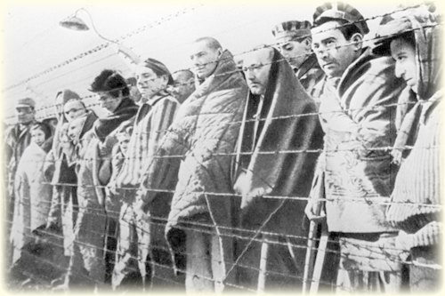
Здесь нужно объяснить ребенку, что люди, которые сегодня живут в Германии, не плохие, потому что они не фашисты. Они не воевали с нашей страной, и они не несут ответственности за ошибки своих правителей, отцов, дедов и прадедов.
Ребенку нужно показать разницу между немцами и фашистами. Все дело в том, что фашист – это не национальность, а жестокий человек, садист, который готов сознательно уничтожать других людей. Многие немцы, как могли, сопротивлялись фашистам.
В Германии погибло много хороших людей, которые стремились остановить Гитлера и не дать ему развязать страшную мировую войну. Даже если говорить о фашистской армии, то часть ее солдат шла на фронт не потому, что они были плохими и злыми, а потому что в случае отказа возникала реальная угроза уничтожения их близких и родных.
«Что такое Освенцим»?
Тема концлагеря – одна из самых непростых и тяжелых для ребенка.
Как без риска нанести ему психологическую травму, объяснить, зачем и почему одни люди издевались над другими людьми? Для эмоциональных и восприимчивых детей подобные беседы лучше вообще отложить до подросткового возраста.
Разговаривая с ребенком на эту тему, нужно ювелирно подбирать слова, чтобы эмоционально не перегрузить его и не запугать.
Можно ограничиться словами, что концлагерь – это место, в котором во время войны люди умирали от слишком жесткого обращения. И эта память для нас, ныне живущих, важна для того, чтобы люди никогда не вернулись к этому и делали все возможное для того, чтобы на нашей земле царили мир и спокойствие.
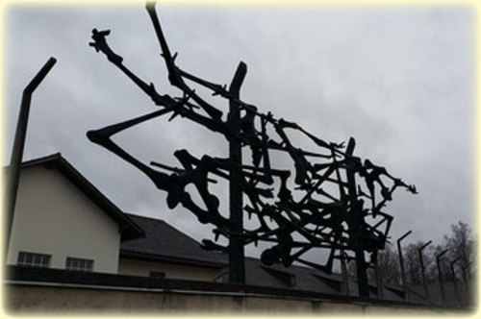
Памятник в виде колючей проволоки из костей
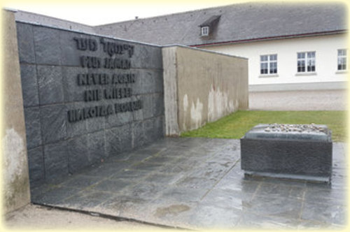
Стена из мрамора, где на пяти языках (в том числе и на русском) высечены слова: «Никогда больше».
28-29 марта 2015 года в историческом замке г. Дахау (Германия)состоялось мероприятие по случаю 70-й годовщины освобождения концлагеря Дахау и 110-летия со дня рождения Виктора Франкла (ученого-психолога, который прошел ужасы нескольких лагерей и выжил).
В программе были выступления выдающихся людей, психологов, логотерапевтов со всего мира, лекции и круглые столы, концерт.
В мемориальном комплексе на территории концлагеря прошли памятные мероприятия, возложение венков и молитва-каддиш.

Источник: parents.ru

